Министерство просвещения Российской Федерации
МАОУ Лицей №81 города Тюмени

Research start 2024/2025

Исследовательский проект
Лэпбук – креативное средство изучения материала на уроках литературы

Выполнила: Семёнова Софья Ивановна
ученица 8 класса
Руководитель: Попова О.В.
учитель русского языка и литературы

2025
Содержание
Введение …………….……………………………………………………………….3
- Теоретическая часть ………………………………………………………….4
  - Что такое лэпбук? ……………….………………………..………………4
  - История создания лэпбука …..……..……………………………..……...6
  - Классификация лэпбуков…………………………….…………………...7
  - Аспекты изучения литературы с помощью лэпбука………….……..….8
- Практическая часть ……………………………..………..………………….9
  - Создание лэпбука по произведению А.С. Пушкина «Капитанская дочка»…………………………………………………………….……….9
  - Создание лэпбука по произведению Н.В. Гоголя «Ревизор»………….11
Заключение и выводы ………………………………………….………….………12
Список литературы …………………………………………………………..……13
Приложение 1 ………………………………………………………….......………14
Приложение 2 ………………………………………………………...........………16

Введение
Согласно данным НИУ ВШЭ современный школьник тратит на выполнение домашнего задания более 2,5 часов в день. С учетом учебной и дополнительной нагрузки эти цифры впечатляют. На учеников ложится колоссальная информационная нагрузка, порой часть информации плохо усваивается, внимание рассеивается. В связи с этим поиск новых методов изучения информации и материала становится все более актуальным. [1]
Для привлечения и удержания внимания уже недостаточно стандартных методов, необходимо изобретать творческие методики. Одной из таких методик является лэпбукинг, который побуждает школьников к созидательной деятельности. Все, что сделано собственными руками, запоминается в разы лучше.
Цель проекта: выявить практическую значимость применения методики создания лэпбука на уроках литературы при обобщении нового материала.
Задачи:
- изучение истории создания лэпбука;
- изучение видов лэпбука и их особенностей;
- выявление этапов создания лэпбука;
- создание лэпбука по произведению А.С. Пушкина «Капитанская дочка»;
- создание лэпбука по произведению Н.В. Гоголя «Ревизор».
Объект исследования: лэпбук как креативное средство обобщения материала.
Предмет исследования: методы создания лэпбука для изучения литературных произведений.
Гипотеза: Лэпбукинг может прекрасно дополнять изучение материала при освоении учебной программы по литературе, а также способствовать лучшему запоминанию материала и проявлению творческих способностей учеников.
Методы исследования: изучение открытых источников информации, наблюдение, анализ информации, практическая познавательная деятельность через создание лэпбуков.
Теоретическая часть
1.1. Что такое лэпбук?
Лэпбук (lap – колени, book – книга) – в дословном передо это «книжка на коленях». Соответственно лэпбук — это самодельная интерактивная папка с кармашками, мини-книжками, окошками, подвижными деталями, вставками, которые учащийся может доставать, перекладывать, складывать по своему усмотрению. В ней собирается материал по определенной теме.
Лэпбук содержит материал по конкретным темам, что позволяет ученикам упорядочить свои знания, организовать информацию по теме по своему усмотрению, лучше понять и запомнить информацию, а также повторить пройденное. Такие книги содержат несколько карманов или конвертов, в которых находится структурированный материал (в том числе иллюстративный), необходимый для изучения и закрепления знаний по данной теме.
Лэпбуки помогают быстро и эффективно усвоить новую информацию и закрепить изученное в занимательно-игровой форме. Для создания подобного проекта необходимо изучить новую информацию и поработать творчески. Кроме того, лэпбуки помогают проще запомнить пройденный материал и углубиться в изучение темы урока.
Ученые выяснили, что существует взаимосвязь – когда человек делает что-то своими руками, он это лучше запоминает. Развитие мелкой моторики при создании лэпбука очевидно, к тому же в процессе подготовки необходимо искать и изучать дополнительный материал – все это действительно способствует лучшему запоминанию и освоению материала, что особенно важно при изучении классической литературы.
Лэпбук — это многофункциональное пособие, наполненное тематическими картинками, текстами, кармашками, ярлычками, бумажными поделками и другими элементами. Все это многообразие помогает закрепить и обобщить изученный материал. [2]
Лэпбуки пригодятся для работы в классе и для дополнительных занятий. С их помощью можно делать памятки, буклеты, инструкции и другие проекты. Сейчас в свободном доступе можно найти множество шаблонов и идей для лэпбуков и удивиться, насколько многообразными они могут быть. [2]
Однако будет гораздо интереснее проявить творческую фантазию и самому разработать и создать индивидуальный лэпбук, который поможет изучить материал и выразить творчество и фантазию учеников.

1.2. История создания лэпбука
Впервые лэпбук появился в США, его автором считают писательницу из Вирджинии Тэмми Дюби, идея пришла ей в голову в 2006 году. Она использовала этот метод в домашнем обучении своих детей для систематизации информации. Для этого Тэмми Дюби решила наполнить небольшую папку разнообразными картинками, кармашками, стихами и бумажными поделками для закрепления и сохранения информации. Фотографии первых лэпбуков попало в широкий доступ благодря сети Интернет, и это пособие стало достоянием всех неравнодушных родителей, воспитателей, учителей и учеников.
Научной литературы по технологии лэпбук на данный момент нет. Авторы передового опыта дают разное толкование данной технологии: одни относят ее к игровой, другие к проектной, третьи – к исследовательской технологии. По всей видимости, это определяется от ведущей задачи работы с использованием лэпбука.
В России данную методику адаптировала Татьяна Александровна Пироженко – автор познавательных книг для детей, автор популярного блога «Это интересно!» [3]
Татьяна Александровна с 2013 года профессионально занимается разработкой шаблонов для лэпбуков. Придумывает и создает их полностью “с нуля” – от идеи до наполнения: текстов, заданий, рисунков и чертежей. А позже добавляет пошаговую инструкцию, как делать лэпбук. [3]

1.3. Классификация лэпбуков
Существует несколько видов лэпбуков, например, в зависимости от назначения их делят на:
- учебные;
- игровые;
- поздравительные,
- праздничные;
- автобиографические (папка-отчет о каком-то важном событии в жизни ребенка: путешествии, походе в цирк, каникулярном досуге и т.д.)

в зависимости от формы:
- стандартная книжка с двумя разворотами;
- папка с 3-5 разворотами;
- книжка-гармошка;
- фигурная папка.

в зависимости от используемого материала:
- стандартные кармашки;
- обычные и фигурные конверты;
- кармашки-гармошки;
- кармашки-книжки;
- окошки и дверцы;
- вращающиеся детали;
- высовывающиеся детали;
- карточки;
- теги;
- стрелки;
- пазлы;
- чистые листы для заметок и др.варианты.

1.4. Аспекты изучения литературы с помощью лэпбука
Изучение литературы в старших классно часто вызывает затруднения у подростков, их сложно заставить читать и рассуждать на необходимую тему. Поэтому немаловажным становится применение нестандартных, творческих методов. Одним из них и является лэпбук.
Давайте постараемся раскрыть ответ на вопрос «Зачем нужен лэпбук для изучения литературы в школе»?
Во-первых, он помогает школьникам по своему желанию организовать информацию по изучаемой теме и лучше запомнить материал.
Во-вторых, это прекрасный способ для повторения пройденного материала. В любое удобное время ученик может открыть лэпбук и вспомнить, о чем произведение, кто его автор, что примечательного есть в сюжете.
В-третьих, школьники учатся самостоятельно собирать и организовывать информацию – это подготовка к написанию рефератов, курсовых и исследовательских проектов.
В-четвертых, лэпбук хорошо подходит для занятий в группах, что способствует коммуникации и выработке навыков для работы в команде. Работе в коллективе сближает одноклассников и учит распределять обязанности, становится очевидным, кто лидер в каждой группе, и насколько хорошо ученики могут распределить обязанности, чтобы качественно сделать лэпбук.

Практическая часть
2.1. Создание лэпбука по произведению А.С. Пушкина «Капитанская дочка»
Для того чтобы сделать лэпбук своими руками, необходимо условно разделить работу на этапы. [5]
1 этап – определение тематики и идеи для создания лэпбука.
2 этап – создание макета будущего лэпбука – это может быть набросок от руки или в специальной программе, иногда создатели лэпбука ограничивают макет лишь своей фантазией.
3 этап – сбор необходимой текстовой информации, поиск в библиотеке и интернете.
4 этап – поиск необходимых иллюстраций и картинок по задумке автора.
5 этап – подготовка материала для создания лэпбука – бумага, картон, цветная бумага, маркеры, фломастеры, карандаши, краски, мотки ниток, клей, ножницы, наклейки и другие необходимые материалы.
6 этап – сбор готового лэпбука, корректировка при необходимости и презентация среди учеников.
Первым лэпбуком, созданные по заданной технологии был проект по произведению Александра Сергеевича Пушкина «Капитанская дочка». Предварительно произведение уже было прочитано и проанализировано. Для начала надо было определиться с темой, сузить ее. Я набросала план, определила, какие страницы должны быть отражены в лэпбуке. Потом в Пинтересте и Яндексе я подобрала нужные примеры картинок, собрала факты, рецензии, отзывы о произведении Александра Сергеевича.
В дальнейшем я набросала макет будущего лэпбука на бумаге схематично, чтобы ничего не забыть. Также отбирала только те иллюстрации, которые подходят к моей творческой задумке. Купила блокнот, распечатала материалы, подготовила маркеры, карандаши, пастель. Сначала раскладывала информацию без клея, потом составляла макет, двигала, оформляла то, что нравится. Делала детали – кармашки, письма, так, чтобы что-то можно было переворачивать и доставать. Мой первый лэпбук получился занимательным, по стилю нежным, в меру строгим и романтичным, как и само произведение. После этого я представила свою работу на уроке литературы в классе и получила похвалу от учителя и позитивные отзывы от одноклассников. Фотографии лэпбука представлены в Приложении 1.

2.2. Создание лэпбука по произведению Н.В. Гоголя «Ревизор»
Для разработки второго лэпбука я также прошла все 6 этапов, от подбора темы до финальной верстки книги.
Весь процесс у меня обычно занимает несколько дней, так как творчество не любит спешки.
Во второй раз было проще в плане навыков моторики, но саму идею я вынашивала несколько дней.
Лэпбук по произведению Николая Васильевича Гоголя «Ревизор», конечно, отличается по стилистике. Если первый был нежным и легким, то второй выполнен в более темных тонах.
Для разнообразия я добавила не только информацию о произведении «Ревизор», но и решила, что мифы и факты о писателе вызовут еще больший интерес и помогут обозначить дополнительный материал при изучении данной темы.
Для того что сделать листы, якобы состаренные естественным образом, я прибегла к следующему методу: положила белые листы бумаги в предварительно подготовленный раствор с кофе или чаем, по истечении времени достала листы и прогладила их утюгом через марлю. Получились листы, похожие на пергамент, их я использовала при оформлении лэпбука. Также я нашла подходящие иллюстрации и распечатала их, а края бумаги при необходимости обжигала (при помощи родителей). Было интересно добавить про фильм по мотивам произведения, сравнить образы актеров и реальынх героев Гоголя. Кроме того, я добавила интерактивные странички, кармашки, сделала страницу для заметок и оставила свой личный отзыв. Мудрые цитаты Николая Васильевича внесли свои нюансы в финальную верстку лэпбука. Фотографии созданного макета можно увидеть в Приложении 2.

Заключение и выводы
Работая над проектом, мы доказали практическую значимость применения методики создания лэпбука на уроках литературы на примере создания двух проектов по мотивам произведений А.С. Пушкина и Н.В. Гоголя. Создание тематических лэпбуков дополняет учебную программу и способствует лучшему запоминанию материала, провоцирует школьников изучать дополнительный материал – углубляться в биографию писателей и поиск интересных фактов из их жизни.
Создание лэпбука также решает ряд задач при обучении предмету, ведь дает школьникам не только необходимую информацию, но и обучает их с разных сторон смотреть на вопрос, ставить задачи и решать их, творчески подходить к организации образовательного процесса, учит работе в команде.
Лэпбук – это не только вспомогательный метод для закрепления и отработки полученных на уроке знаний, это творческая работа, которая дает удивительные результаты, это повод для открытия новых горизонтов для изучения, из зерна любопытства в будущем вырастают люди, жаждущие знаний, которые делают новые открытия и, возможно, создадут нечто-то подобное, как писательница Тэмми Люби и ее метод лэпбукинг.

Список литературы
- Скиллбокс, Исследователи из НИУ ВШЭ подсчитали, сколько времени в день школьники тратят на учёбу/ Skillbox // Исследователи из НИУ ВШЭ подсчитали, сколько времени в день школьники тратят на учёбу / – 2025 – [Электронный ресурс]. – Режим доступа: https://skillbox.ru/media/education/issledovateli-iz-niu-vshe-podschitali-skolko-vremeni-v-den-shkolniki-tratyat-na-uchyebu/?ysclid=m85i3ymarv696771819
- Мел, Что такое лэпбук и как он поможет учителю литературы / Mel.fm // Что такое лэпбук и как он поможет учителю литературы / – 2025 – [Электронный ресурс]. – Режим доступа: https://mel.fm/blog/yelizaveta-kapustina/60359-chto-takoye-lepbuk-i-kak-on-pomozhet-uchitelyu-literatury?ysclid=m85jto9c5s668321368
- Тавика, Лэпбуки/ Tavika.ru// Лэпбуки/ – 2025 – [Электронный ресурс]. – Режим доступа: https://tavika.ru/lapbook
- Nsportal, Консультация для педагогов: "Что такое лэпбук?"/ Nsportal.ru// Консультация для педагогов: "Что такое лэпбук?"/ – 2025 – [Электронный ресурс]. – Режим доступа: https://nsportal.ru/detskiy-sad/raznoe/2015/10/04/konsultatsiya-dlya-pedagogov-chto-takoe-lepbuk
- Бурда, Лэпбук своими руками: пошаговая инструкция и идеи для вдохновения?"/ Buedastyle.ru// Лэпбук своими руками: пошаговая инструкция и идеи для вдохновения?"/ – 2025 – [Электронный ресурс]. – Режим доступа: https://burdastyle.ru/master-klassy/decor/lepbuk-svoimi-rukami-poshagovaya-instrukciya-i-idei-dlya-vdohnoveniya_39270/

Приложение 1
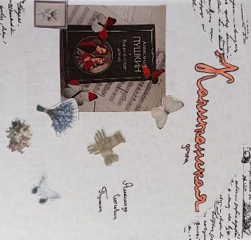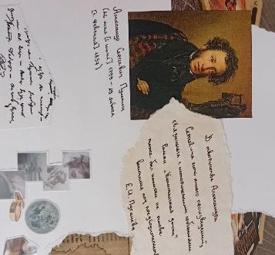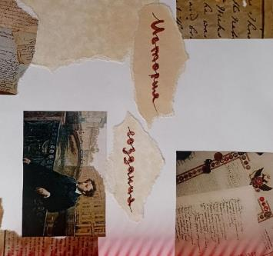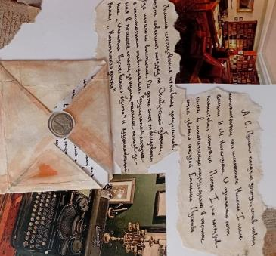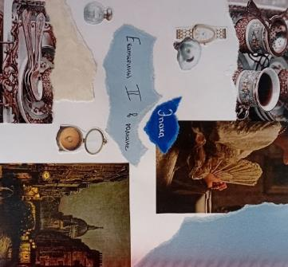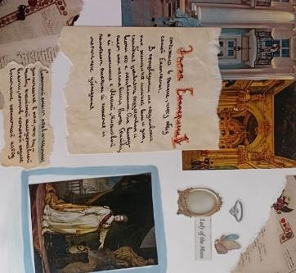
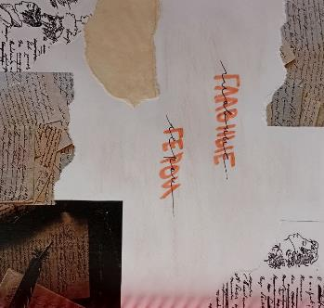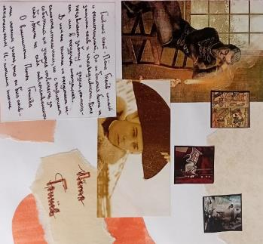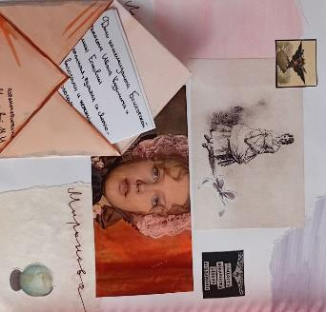
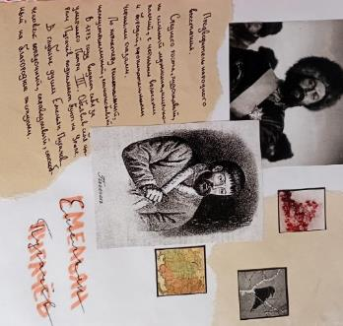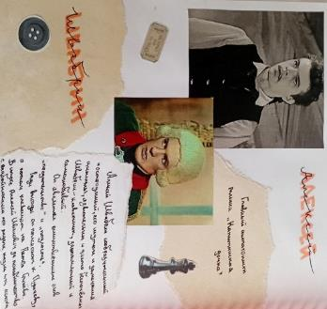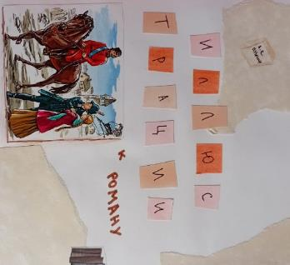
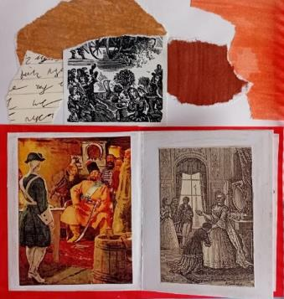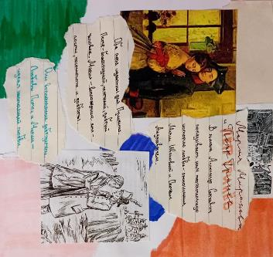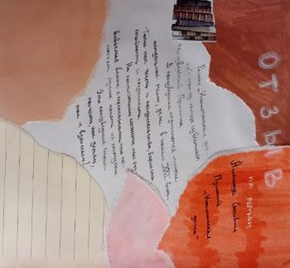
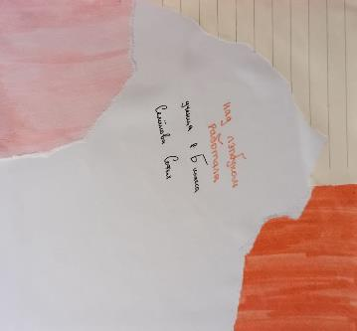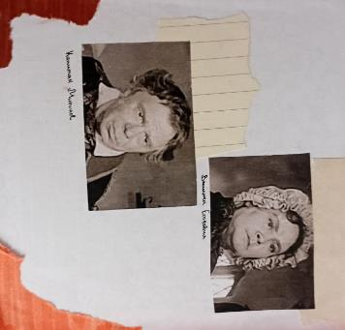

Приложение 2
